Приложение №1 к договору на разработку приложения по обработке тендерных заявок от «15» февраля 2024г.

Техническое задание

Оглавление

Общие требования………………………………………………………………………… 3

Требования к дизайну приложения……………………………………………………… 4

Требования к функциональности приложения…………………………………………. 5

Требования к содержимому приложения……………………………………………….. 6

Согласование и подписи сторон…………………………………………………….……. 8

**Общие требования**

Приложение должно быть разработано с использованием интерфейса Windows Forms. После окончания работ необходимо обеспечить возможность Заказчику самостоятельно вносить изменения (редактировать) структуру и содержание приложения.

По окончании работ Исполнитель обязан предоставить полностью функционирующее приложение, исходные графические материалы по дизайну, все необходимые данные для доступа к системе управления приложением.

**Требования к дизайну приложения**

Дизайн должен быть выдержан в строгих тонах. Дизайн сайта должен быть выполнен с использованием элементов интерфейса Windows Forms.

Необходимо создать структуру (шаблон) приложения, состоящую из следующих элементов:

1. Блок отображения заявки. Данный блок должен будет отображать заявки участников, выполнить шрифтом «Golos»;
2. Кнопка «Открыть файл». Кнопка должна быть выполнена в желтом цвете, с использованием шрифта «Golos»;
3. Кнопка «Принять». Кнопка должна быть выполнена в зеленом цвете, с использованием шрифта «Golos»;
4. Кнопка «Отклонить». Кнопка должна быть выполнена в красном цвете, с использованием шрифта «Golos».

На рисунке 1 представлена графическая схема шаблона приложения.

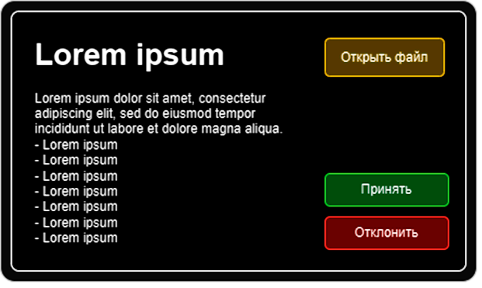

Рисунок 1 – Графическая схема шаблона приложения

**Требования к функциональности приложения**

Приложение должно позволять пользователям:

1. Выбор входящего файла;
2. Функцию принятия заявки;
3. Функцию отклонения заявки.
4. Выбор места хранения выходящего файла.

Система управления приложением должна позволять:

1. Управлять кодом приложения (изменять его содержимое);

Управлять элементами интерфейса.**Требования к содержимому приложения**

Необходимо создать следующие окна приложения:

1. Главное окно взаимодействия с приложением.

**Детальное описание окон приложения**

**Главное окно**

В данном окне должен отображаться текст выбранной пользователем заявки. Также должны быть элементы взаимодействия с заявками, такие как: «Открыть файл», «Принять», «Отклонить».

1. Согласование и подписи сторон

Техническое задание согласованно и принято в разработку.

**От  Исполнителя:**                **От Заказчика:**

_______________ (_________________)       _______________ (___________________)

           (Подпись)                  (Подпись)

        М.П.               М.П.